الجمهورية الجزائرية الديمقراطية الشعبية
وزارة التربية الوطنية لولاية تيميمون متوسطة الشهيد محمد بوضياف التاريخ: 17/05/2022 المستوى : السنة الثانية متوسط
امتحان الفصل الثالث في مادة العلوم الفيزيائية والتكنولوجيا المدة: ساعة ونصف
الجزء الأول: (12 نقطة)
التمرين الأول: (06 نقاط)
- اتمم العبارات التالية بالكلمات المناسبة
- ان الجسم الساكن هو الذي تكون سرعته................في مرجع معين
- نسمي مجموعة المواضع التي تمر بها النقطة اثناء حركتها ب............، وهو ثلاث أنواع: ............، ..........و ..............
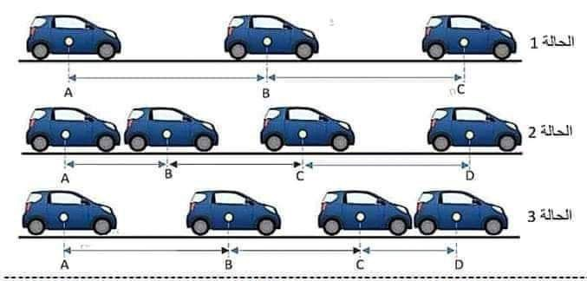
- راقب سمير حركة سيارة بتقنية التصوير المتعاقب وتحصل على ثلاث حالات موضحة في الوثيقة التالية
- أكمل الجدول التالي بتحديد نوع السرعة وطبيعة الحركة في الحالات الثلاث
 | المسافة بين المواضع المتتالية | نوع السرعة | طبيعة الحركة
الحالة 1 | ......................... | ............... | .................
الحالة 2 | .................... | ............... | .................
الحالة 3 | ......................... | ............... | .................
التمرين الثاني: (06 نقاط)
- لغرض دراسة الظواهر الكهرومغناطيسية في تجربة أولى قام وسيم بتقريب مغناطيس للمواد التالية: مسطرة بلاستيكية، دبابيس فولاذية، قطعة المنيوم، خاتم فضة، اسلاك كهربائية نحاسية، قطعة نقدية من النيكل
- صنف هذه المواد في الجدول التالي:
المواد المغناطيسية | المواد لا مغناطيسية
.......................................  ......................................... | ................................................  ................................................
- في تجربة ثانية علق وسيم مغناطيس بخيط وثبته في حامل وقرب منه اقطاب مغانط أخرى كما هو مبين في الوثيقة-1-
A
B
C
D
E
F
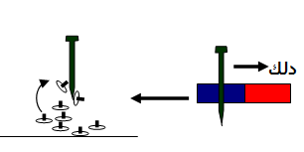
- أكمل الجدول التالي مع العلم ان القطب A شمالي
الوثيقة-1-
الاقطاب | C | D | E | F
A | .......... | ............ | .............. | تجاذب
B | ............ | تنافر | ............. | .............
- ندلك مسمار حديدي بواسطة أحد المغانط السابقة عدة مرات وفي الجهة نفسها ثم نقرب المسمار المدلوك من كومة من المسامير كما هو موضح في الوثيقة-2-
- صف ما يحدث؟ ................................................
.............................................................
الوثيقة-2-
- كيف نسمي هذه الطريقة للتمغنط؟ ..................................
الصفحة 1/2

الجزء الثاني: (8 نقاط)
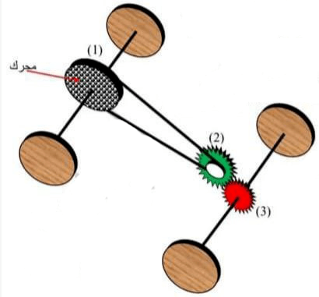
الوضعية الادماجية:
وسيم تلميذ مجتهد يدرس السنة الثانية متوسط، بعد دراسته لطرق نقل الحركة أراد ان يوظف ما تعلمه في صنع لعبة(سيارة) لأخيه الصغير مستعملا قطعا استرجعها من آلة تسجيل فاسدة، حيث قام بتركيبها حسب المخطط المقابل.
بعد الانتهاء من تركيب السيارة وجدها تسير الى الوراء
ساعد وسيم بالإجابة عما يلي:
- اذكر طرق نقل الحركة المستعملة في هذه اللعبة
طرق نقل الحركة: ..........................................................................................
- اذا كان العنصر (1) يدور باتجاه عقارب الساعة، حدد جهة دوران العنصر (2) و(3)
العنصر (2) ................................................................
العنصر(3) .................................................................
- أ-اقترح حلا لأيوب لجعل السيارة تسير الى الامام. دعم اجابتك برسم توضيحي
الرسم التوضيحي
الحل: ......................................................
............................................................
- أكمل الجدول التالي بذكر محاسن ومساوئ طرق نقل الحركة
في اللعبة واعط مثال عن مجال استعمالها في حياتنا اليومية
طرق نقل الحركة | المحاسن | المساوئ | مجال الاستعمال
..............  .............. | 1.................................  2................................. | 1..............................  2............................. | ...............
..............  .............. | 1.................................  2................................. | 1.............................  2............................. | ...............

انتهـــــــــــــــــــــــى الصفحة 2/2 مع تمنياتي لكم بالتوفيق

